GAME DESIGN DOCUMENT

Universitas AMIKOM Yogyakarta

RACING ART

**Daftar Isi**

Analisis 3

Gambaran Umum 3

Genre 3

Platform 3

Tipe mobil 4

Gameplay 5

Overview 5

Player Experience 5

Gameplay Guidelines 5

Game Objectives & Rewards 5

Gameplay Mechanics 5

Desain Level 6

Control 7

Art Style 7

Sound 8

User Interface 8

# Analisis

Racing game ini berbasis time attack jadi player akan lebih banyak mengejar waktu daripada mengejar musuh

# Gambaran Umum

Game ini merupakan racing game yang akan meliputi 2 medan utama dalam *Motorsport*: Aspal & Offroad

# Genre

Game ini termasuk Racing Game tipe arcade

# Rating



ESRB Everyone 10+

# Platform

PC

# Tipe Mobil

Game ini terdiri dari beberapa macam mobil, yang khusus untuk

|  |  |  |  |
| --- | --- | --- | --- |
| Tipe | Deskripsi | Karakteristik | Catatan |
| Onroad | Tipe mobil yang paling cepat dalam game | Cepat di aspal, lambat di offroad | - |
| Offroad | Tipe mobil yang bisa dikendarai melalui medan offroad | Cepat di offroad, lambat di aspal | - |

# Gameplay

## Overview

Game ini adalah game single player dengan genre Racing Arcade karena ada faktor – faktor yang tidak realistis.

## Player Experience

Player akan mengendarai mobil mereka pada track yang penuh dengan rintangan rumit, berbagai macam medan dan banyak lompatan.

## Gameplay Guidelines

Agar game ini tetap dalam rating Everyone 10+, tidak akan ada unsur yang merupakan tidak baik untuk anak – anak seperti darah ketika ada kecelakaan.

## Game Objectives & Rewards

|  |  |  |
| --- | --- | --- |
| Rewards | Penalties | Difficulty Levels |
| Level Baru | - | Player harus mendapatkan Gold Medal pada setiap level untuk mendapatkan level baru |

## Gameplay Mechanics

|  |  |
| --- | --- |
| **Atribut Tipe Mobil** |  |
| **Tipe** | **Mekanik dan Aksi** |
| Onroad  2014 Ferrari 458 Italia Review, Ratings, Specs, Prices, and Photos ... | Hanya bisa dikemudikan pada medan aspal, akan melamban jika dikemudikan pada medan offroad, tipe mobil yang tercepat di dalam game |
| Offroad  Mitsubishi Mirage R5 | Mitsubishi mirage, Mitsubishi, Mirage | Hanya bisa dikemudikan pada medan offroad, tidak akan secepat mobil Onroad pada medan aspal, bisa mengambil jalan pintas yang mempunyai medan offroad |
| **Mode** |  |
| Time Attack | Mode utama game ini, Player harus mencoba untuk mendapatkan waktu yang lebih pendek dari target waktu yang ditentukan pada setiap track. |
| **Scoring System** |  |
| **Poin/Koin/Bintang/Peringkat/dll.** | **Bagaimana meraihnya, dan apa keuntungannya** |
| Medals | Target waktunya tergantung pada Medalnya (Gold, Silver, Bronze). |

## Desain Level

|  |  |
| --- | --- |
| **Levels** |  |
| Cliffside Blizzard | Track yang terletak di pinggiran gunung pada badai salju |
| Sunset Downhill | Track downhill di sebuah gunung pada sore hari |
| Alpine Break | Track yang terletak pada sebuah pegunungan yang mempunyai berbagai macam rute untuk kedua tipe mobil |

# Control

|  |  |
| --- | --- |
| **Jenis Input** | **Aksi yang dilakukan** |
| Arrow Keys  Keyboard Arrow Keys Images, Stock Photos & Vectors | Shutterstock | Gas/Rem/Belok Kiri/Belok Kanan |

# Art Style

Referensi yang saya gunakan untuk game ini adalah dari seri game Motorstorm & SEGA Rally karena Motorstorm mempunyai berbagai macam kendaraan seperti mobil sport sampai sebuah truk, dan SEGA Rally mempunyai gameplay rally yang unik.

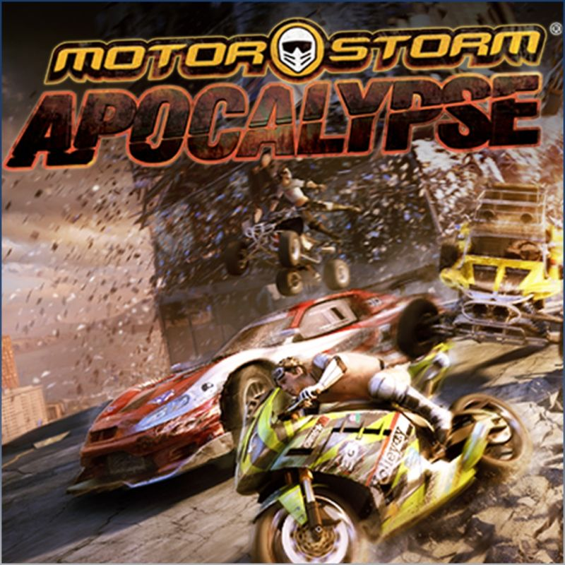

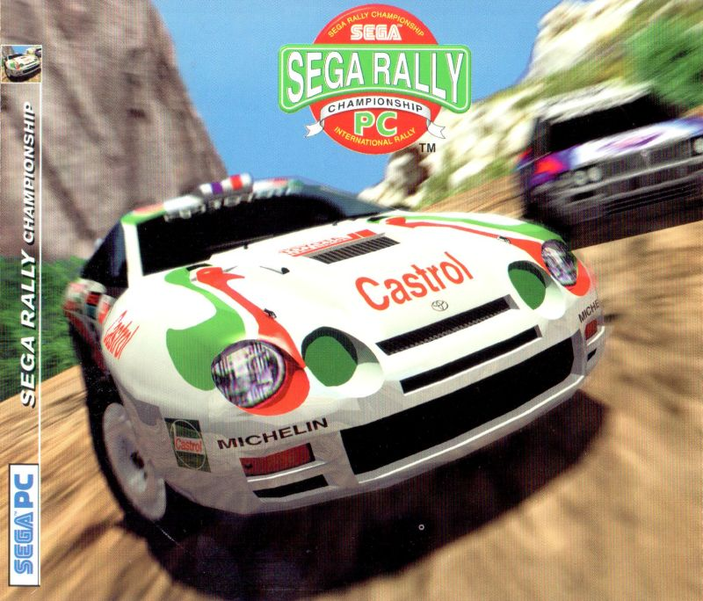

# Sound

|  |  |
| --- | --- |
| **Sound** |  |
| **SoundFX** | **Jumlah** |
| Mesin Mobil | 4 |
| Ambience | 1 |
| **Background Music** |  |
| Menu/Gameplay | Soundtrack |

# User Interface

UI pada gameplay hanya berisi Timer, Map, Speedometer dan Target Waktu.

